吉林大学体育学院导师信息
姓名 | 张亮 | 性别 | 男 | 出生年月 | 1980.8 | 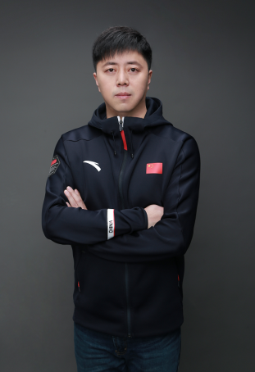
民族 | 汉 | 政治  面貌 | 中共党员 | 职务  职称 | 副院长  副教授
学历 | 研究生 |  | 学位 | 经济学博士
研究方向 | 体育产业，体育经济，运动训练，体育教学
发表论文  及课题 | 吉林省体育产业发展影响因素研究广州体育学院学报  新时代吉林省体育产业高质量发展研究吉林省社科  吉林省体育产业发展研究吉林省教育厅  基于“互联网+”模式的高校体育信息化建设吉林大学  吉林省体育产业发展模式研究吉林大学
专著
获奖情况（荣誉称号） | 吉林大学青年教师教学水平大赛三等奖  吉林大学“三育人”先进个人

